Nauczanie zdalne- świetlica ośrodka 07.12-11.12.2020
„Przygotowanie zwierząt i ludzi do zimy”

W tym tygodniu będziemy mówić o zwierzętach i ludziach, którzy przygotowują się do zimy
Na wstępie przesyłamy Wam film o zwierzętach:
https://www.youtube.com/watch?v=rymzm4JjXXg
A teraz posłuchajcie piosenki o lesie i ptaszku w zimie:
https://www.youtube.com/watch?v=IzMAh-zM9pA
https://www.youtube.com/watch?v=D3OTmJJ_Bk4
A co słychać w lesie? Posłuchajcie odgłosów lasu
https://www.youtube.com/watch?v=z6sW6jG8eQY
i odgłosów zwierząt:
https://www.youtube.com/watch?v=qPSTDENVaF8

A ludzie jak się przygotowują do zimy? Kupują cieplejsze ubrania, gromadzą w spiżarniach przetwory, niektórzy kupują węgiel na opał, zmieniają opony w samochodach…
Poniżej przesyłamy Wam propozycję zadań do wykonania- prace można wykonać dowolną techniką lub taką którą podpowiadamy
Zachęcamy Was Drodzy Rodzice do podzielenia się z nami pracami dzieci, przesyłając zdjęcia prac na adres mailowy agatakrystek@wp.pl
Pozdrawiamy i dużo zdrowia życzymy
Jadwiga Marcinkowska i Agata Walter

Dziecko stara się połączyć po śladzie elementy. W zależności od swoich możliwości wykonuje zadanie samo lub z pomocą rodzica/opiekuna.
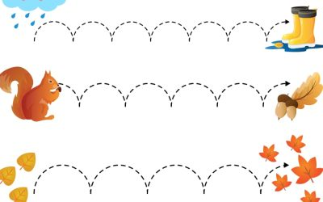

Pokoloruj, pomaluj lub wyklej wiewiórkę – technika dowolna

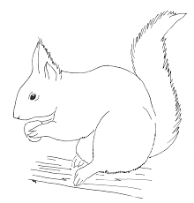

Czapka i szalik na zimę zazwyczaj są z wełny. Postaraj się wykleić czapkę i szalik wełną lub dostępną w domu włóczką lub też innymi dostępnymi skrawkami materiałów.

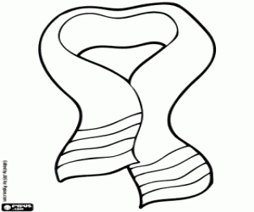

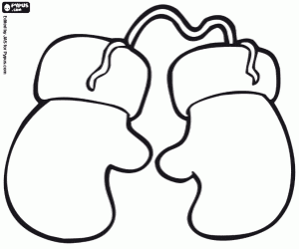

Pokoloruj lub pomaluj według podanego przykładu

